地区計画のあらまし
（原東１号線沿線地区）

地区計画とは

健全で良好な市街地の形成を目的とする都市計画によるまちづくりは、土地利用の秩序、効率的な都市活動の増進、優れた環境の保護、特色ある街並みの形成を図ります。一般的には、都市計画区域を定め、用途地域を指定し、それぞれの用途地域ごとに建築基準法に基づく建築行為の誘導が図られています。
『地区計画』とは、この用途地域制度等を補完し、それぞれの地区の特性に応じて良好な都市環境の形成を図るために必要な事項を定める「地区レベルの都市計画」です。地区計画では、建物や敷地等について、次のようなルールを定めることが出来ます。
○建築物等の用途、高さの最高・最低限度
建ぺい率の最高限度、容積率の最高・最低限度、形態や意匠、壁面の位置
○敷地面積の最低限度
○かき・さくの構造や高さ

対象地区

原東１号線沿線地区の地区計画は、次の区域を対象とします。
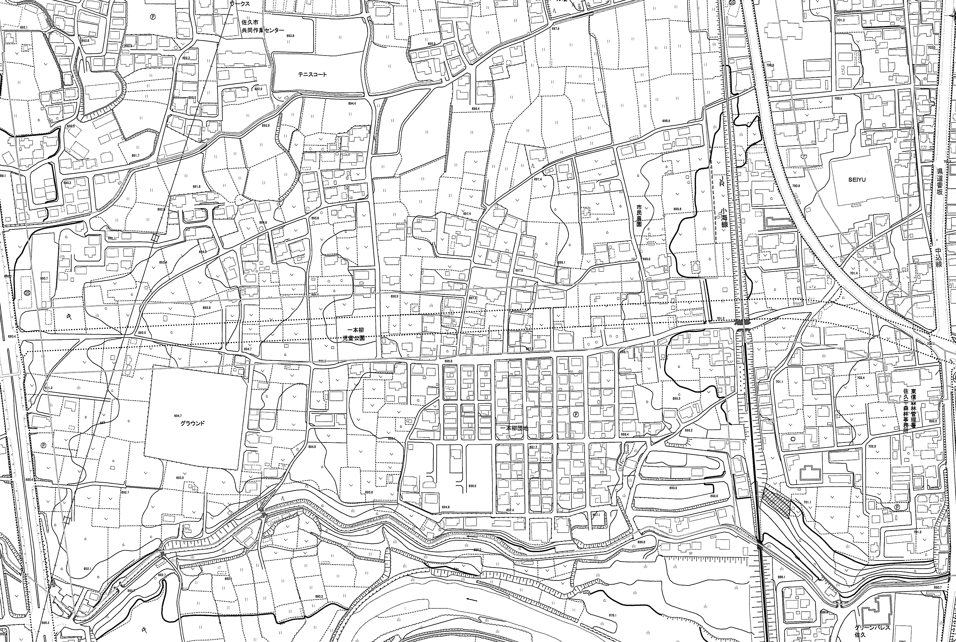
岩村田相生町南土地区画整理事業区域
岩村田相生町南地区 地区計画区域
岩村田相生町南地区 地区計画区域
原東１号線
千歳線
原東１号線沿線地区（道路境界より両側25ｍ） 約５．８ha
建築等をするときの必要な手続き
建築確認申請
※建築行為の内容により、別途、佐久市開発指導要綱に基づく
事前協議が必要になる場合がありますので、上記申請の事前
にご相談ください。
・地区計画区域内の行為届
・地区計画区域内行為の
適合通知

都市計画決定：平成20年3月13日
●ご相談・お問い合わせの窓口
佐久市役所建設部都市計画課 Tel0267-62-3404
建築物等に関する制限の概要

